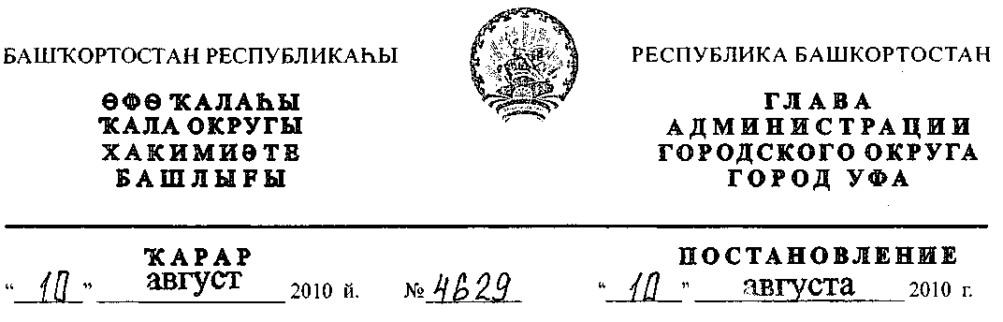
О внесении изменений в постановление главы Администрации городского
округа город Уфа Республики Башкортостан от 31.12.2008 г. № 7858 «Об
утверждении Перечня муниципального имущества городского округа город Уфа
Республики Башкортостан, свободного от прав третьих лиц (за исключением
имущественных прав субъектов малого и среднего предпринимательства),
предназначенного для передачи во владение и (или) в пользование субъектам
малого и среднего предпринимательства и организациям, образующим
инфраструктуру поддержки субъектов малого и среднего предпринимательства»
(в редакции от 20 мая 2009 года)
В целях реализации Федерального закона «О развитии малого и среднего
предпринимательства в Российской Федерации» от 24 июля 2007 года № 209-ФЗ, в
соответствии с решением Совета городского округа город Уфа Республики
Башкортостан № 10/15 от 4 декабря 2008 года, принимая во внимание
ходатайства Координационного совета в области развития малого и среднего
предпринимательства при Администрации городского округа город Уфа
Республики Башкортостан по ООО «Мотор», ООО магазин «Школьные товары»,
ООО «Гортас», ООО «СПС», ООО «Интер продукт», ООО ПКФ «Снаут», ООО
«Медиус-М», ООО магазин «Черниковск», ООО «Стан», индивидуальным
предпринимателям Здорику А.В. и Муфтахову И.И.,
ПОСТАНОВЛЯЮ:
1. Внести изменения в постановление главы Администрации городского
округа город Уфа Республики Башкортостан от 31.12.2008 г. № 7858 «Об
утверждении Перечня муниципального имущества городского округа город Уфа
Республики Башкортостан, свободного от прав третьих лиц (за исключением
имущественных прав субъектов малого и среднего предпринимательства),
предназначенного для передачи во владение и (или) в пользование субъектам
малого и среднего предпринимательства и организациям, образующим
инфраструктуру поддержки субъектов малого и среднего предпринимательства»
исключив из приложения к вышеуказанному постановлению строки согласно
приложению к настоящему постановлению.
2. Информационно-аналитическому отделу Управления по информационной
и гуманитарной политике Администрации городского округа город Уфа
Республики Башкортостан настоящее постановление опубликовать в газете
«Вечерняя Уфа» и разместить в сети «Интернет» на официальном сайте
Администрации городского округа город Уфа Республики Башкортостан.
3. Контроль за исполнением настоящего постановления возложить на
заместителя главы Администрации городского округа город Уфа Республики
Башкортостан, председателя Комитета по управлению муниципальной
собственностью Администрации городского округа город Уфа Республики
Башкортостан Дильмухаметова Р.Х.
Глава Администрации
городского округа город Уфа
Республики Башкортостан П.Р. Качкаев
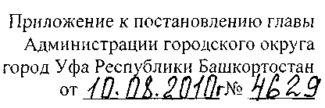

№  п/п | Расположение | Использование | № дог | Дата дог. | Срок с | Срок до | Адрес объекта | Наименование  арендатора
787 | в подвале и на  цокольном  этаже | образовательную  деятельность | 5969.1 | 07.06.2006 | 15.06.2006 | 15.06.2009 | Орджоникидзевский,  ул. Калинина, д. 20 | ООО учебно-  производственного  предприятия  "МОТОР"
146 | в подвале | склады | 4326.1 | 14.11.2006 | 09.06.2006 | 09.06.2009 | Калининский, ул.  Первомайская, д. 27 | ООО магазин  "Школьные товары"
337 | в подвале | торговлю | 12537.1 | 27.10.2006 | 23.06.2006 | 23.06.2009 | Кировский, ул.  Октябрьской  Революции, д. 71 | ООО "Горнас"
803 | в подвале | торговлю, склад | 6345.2 | 27.07.2007 | 02.01.2007 | 02.01.2010 | Орджоникидзевский.  ул. Кольцевая, д. 187 | ООО "СПС"
915 | на первом  этаже,  антресоли и в  подвале | торговлю | 7327.2 | 18.10.2007 | 19.06.2007 | 19.06.2012 | Орджоникидзевский.  ул. Нежинская, д. 2 | ООО "Интер-  Продукт"
953 | на цокольном и  первом этажах  и в подвале | торговлю | 20213 | 24.05.2006 | 30.01.2006 | 30.01.2009 | Орджоникидзевский,  ул. Российская, д. 13 | ООО ПКФ "Снаут"
1116 | в подвале | медицину | 7620.2 | 25.03.2008 | 18.01.2008 | 13.01.2009 | Советский, ул.  Айская, д. 70 | ООО "Медиус-М"
946 | на первом  этаже и в  подвале | торговлю, склад | 5511.1 | 26.12.2007 | 16.10.2007 | 16.10.2010 | Орджоникидзевский,  ул. Первомайская, д. 9 | ООО магазин  "Черниковск"
765 | в подвале | торговлю | 7890.1 | 13.12.2006 | 11.07.2006 | 11.07.2009 | Орджоникидзевский.  ул. Димитрова, д. 244 | ООО "Стан"
966 | в подвале | склады | 4573.1 | 18.04.2008 | 26.08.2006 | 26.08.2009 | Орджоникидзевский.  ул. Свободы, д. 17 | Здорик Андрей  Владимирович
18 | на первом  этаже | торговлю | 13105.1 | 22.09.2006 | 25.05.2006 | 25.05.2009 | Демский, ул. Правды.  Д. 20 | Муфтахов Ильвир  Ишмухаматович
Управляющий Делами Администрации
городского округа город Уфа
Республики Башкортостан А.Т. Сагитов

